Oppilaan liittyminen Teams-sovellukseen:

- Kirjaudu sisään Office365.
Käyttäjätunnus on oppilaan sähköpostiosoite.
Väliaikainen salasana on lähetetty wilmaviestillä (salasanan ensimmäinen kirjain isolla, muut pienellä). Salasana on vaihdettava ensimmäisellä kirjautumiskerralla. Salasanan on oltava 8 merkkiä pitkä ja sen tulee sisältää isoja ja pieniä kirjaimia sekä numeroita tai muita erityismerkkejä.

- Ensimmäisellä kerralla sähköpostitili vaatii lisätietoja. Laittakaa tähän kohtaan mieluiten oppilaan oma puhelinnumero (jos tällainen on). Vaihtoehtoisesti voitte laittaa huoltajan sähköpostiosoitteen tai puhelinnumeron. Saatte sinne vahvistuskoodin, jolla tili aktivoidaan käyttöön. Oppilaan oma numero on paras jatkon kannalta, sillä mahdollisesti unohtunut salasana lähetetään tähän numeroon tekstiviestinä.

- Sisäänkirjautuneena Office 365 avautuu erilaisia sovelluksia. Valitaan Outlook, kun lähetetään sähköpostia tai Teams, kun halutaan oman luokan Teamsiin.

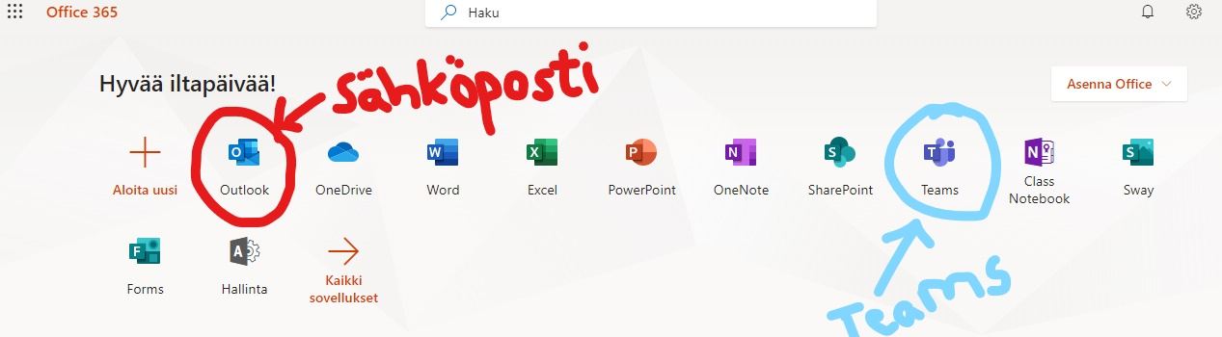

- Teamsissa klikataan auki oma Tiimi. Jos tietokone kysyy, sallitaanko kameran ja mikrofonin käyttö, paina Salli.
